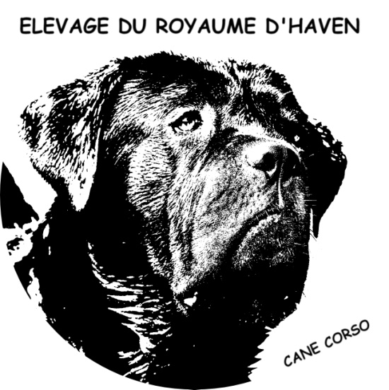

RESERVATION

Mr / Mme
Adresse :

Tel :
Mail:

Certifie réserver à Mme VIALE Anne Marie
1696 CD 62
Hameau des pomets
83200 TOULON
Elevage Familial Du Royaume d’Haven
N° Eleveur : 835193
Tel : 06.18.09.91.68
Mail: royaume.d.haven@aol.fr

Un chiot Nom souhaité :…………………………….

Race : Cane Corso Chiot destiné à la compagnie.

Couleur :……………………

Date de naissance :……………. Sexe :…………………
Nom du père : ……………………………………..
Nom de la mère : …………………………………..
Le chiot sera pucé, vacciné, vermifugé avec certificat de bonne santé et inscrit au LOF.

Prix du chiot: 1300 euros
Disponible à 2 mois
A partir du :………………..
Chèque à l'ordre de Mme VIALE Anne Marie
Attention pour tout paiement par virement bancaire le chiot doit être payé en intégrale le jour de son départ.

Somme versée en arrhes : 300 euros encaissable 10 jours après la naissance du chiot.

PAIEMENT EN 3 OU 4 FOIS OUI OU NON

Il est à noter que le dépôt ne sera pas remboursable sauf dans le cas où la réservation ne peut être satisfaite (selon le nombre et le sexe des chiots disponibles). Dans ce cas, le dépôt sera remboursé ou sera conservé pour une prochaine portée, ceci selon la décision de l'acheteur.
L'éleveur s'engage personnellement, jusqu'au départ du chiot à apporter tous les soins nécessaires (vaccins, vermifuges, soins vétérinaires…) à votre chiot et à vous remettre le carnet de santé du chiot.
Chèque ou mandat cash à l'ordre de Mme VIALE Anne Marie
A TOULON le ……………………

L’acheteur Le vendeur
Mme VIALE Anne Marie

